МІНІСТЕРСТВО ОСВІТИ І НАУКИ УКРАЇНИ

ХАРКІВСЬКИЙ НАЦІОНАЛЬНИЙ УНІВЕРСИТЕТ РАДІОЕЛЕКТРОНІКИ

Кафедра інформатики

Звіт

по лабораторній роботі № 1

по дисципліні: «Розробка систем аналізу візуальної інформації»

по темі: «Використання логістичної регресії для класифікації даних

MNIST»

Виконала: Перевірила:

Краснянська Валерія к.т.н. Путятіна. О.Є.

ст. гр. ІТІНФ-21-2

Харків 2024

Лабораторна робота №1

Мета: Класифікувати рукописні цифри з бази даних MNIST, використовуючи

логістичну регресію.

Хід роботи:  
  
1. Завантаження необхідних бібліотек:  
 numpy: для числових обчислень.

scikit-learn: для алгоритмів машинного навчання. (в цьому випадку для вираховування логістичної регресії)

matplotlib: для візуалізації даних.

keras: для глибокого навчання (використовується для завантаження набору даних MNIST).

Код:

import numpy as np

from sklearn.linear_model import LogisticRegression

from sklearn.metrics import accuracy_score

import matplotlib.pyplot as plt

from keras.datasets import mnist

(train_images, train_labels), (test_images, test_labels) = mnist.load_data()

train_images_reshaped = train_images.reshape(train_images.shape[0], -1)

test_images_reshaped = test_images.reshape(test_images.shape[0], -1)

plt.figure(figsize=(9, 9))

for idx, (img, label) in enumerate(zip(train_images[:9], train_labels[:9])):

subplot = plt.subplot(3, 3, idx + 1)

subplot.imshow(img, cmap='gray')

subplot.axis('off')

subplot.set_title(f'Digit: {label}')

plt.suptitle('First 9 digits from MNIST Training Dataset')

plt.show()

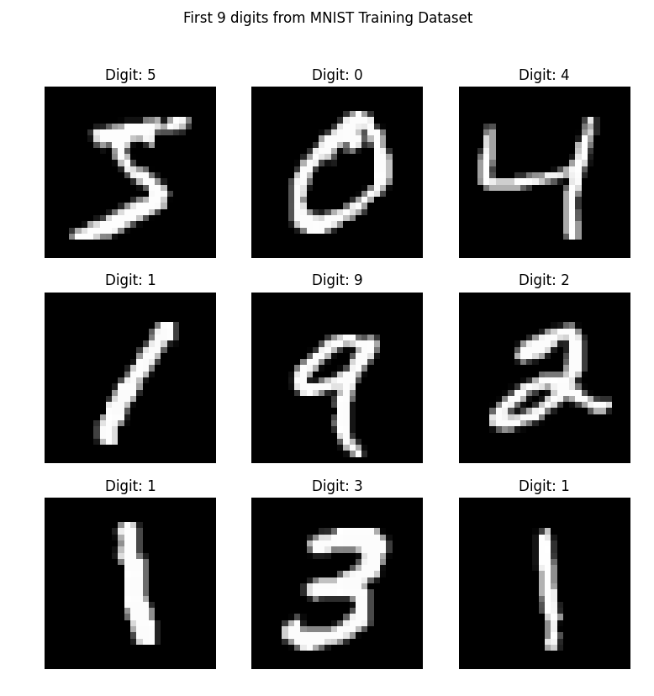

Рисунок 1 — Візуалізація декількох картинок

classifier = LogisticRegression(max_iter=100, n_jobs=6)

classifier.fit(train_images_reshaped, train_labels)

coefficients = classifier.coef_.copy()

max_scale = np.abs(coefficients).max()

plt.figure(figsize=(10, 5))

for i in range(10):

coef_plot = plt.subplot(2, 5, i + 1)

coef_plot.imshow(coefficients[i].reshape(28, 28), cmap='gray', vmin=-max_scale, vmax=max_scale, interpolation='bilinear')

coef_plot.axis('off')

coef_plot.set_title(f'Digit: {i}')

predicted_labels = classifier.predict(test_images_reshaped)

accuracy = accuracy_score(test_labels, predicted_labels)

plt.suptitle(f'Accuracy of Logistic Regression: {accuracy:.4f}')

plt.show()

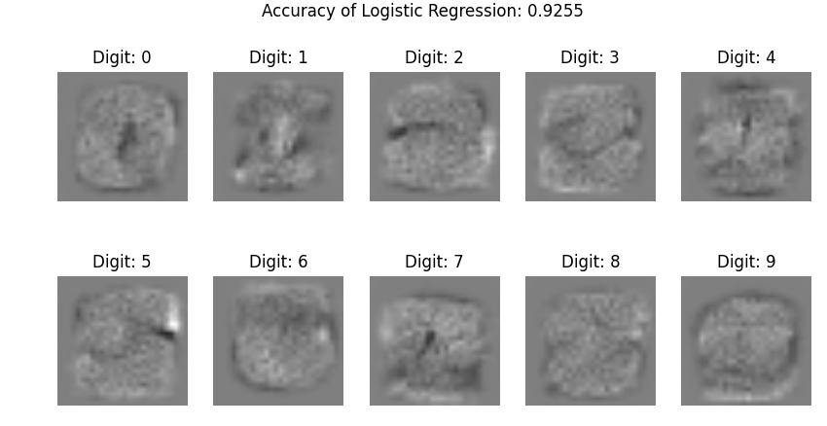

Рисунок 2 — Візуалізація коефіцієнтів логістичної регресії.

Отже, точність логістичної регресії буде 0.9255.

Висновок: під час виконання лабораторної роботи, було класифіковано рукописні цифри з бази даних MNIST, використовуючи логістичну регресію.